**XX334** *Scheda creata il 12 febbraio 2024*

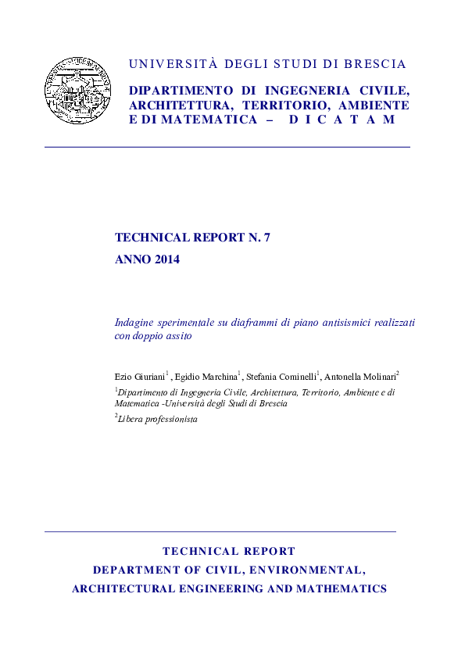**Descrizione bibliografica**

\***Technical report** / Università degli studi di Brescia, Dipartimento di ingegneria civile. – 1 (1991)- . - Brescia : Università degli studi, Dipartimento di ingegneria civile, 1991- . – volumi : ill. ; 24-30 cm. ((Irregolare. – Poi nome ente: Dipartimento di ingegneria civile architettura territorio ambiente e di matematica DICATAM. - MIL0085566

Titolo parallelo: *Rapporti tecnici

Variante del titolo: *Tecnical reports

Autore: Università degli studi <Brescia> : Dipartimento di ingegneria civile

**Volumi disponibili in rete** [14(2004)](https://www.google.com/url?sa=i&url=https%3A%2F%2Fgelfi.unibs.it%2Fsoftware%2FpdfPubblicazioni%2FTechnical%2520report%2520n%25C2%25B014-2004.pdf&psig=AOvVaw2QaE8Pz29MWzUw7gz5chG2&ust=1707803357197000&source=images&cd=vfe&opi=89978449&ved=0CBQQjhxqFwoTCLivp7WNpYQDFQAAAAAdAAAAABAE); [10(2012)](https://www.google.com/url?sa=t&rct=j&q=&esrc=s&source=web&cd=&ved=2ahUKEwiKy47Qi6WEAxUc-gIHHSNRCwwQFnoECBAQAQ&url=https%3A%2F%2Firis.unibs.it%2Fretrieve%2Fddc633e2-b8d3-4e2e-e053-3705fe0a4c80%2FTechnical%2520report%252010.pdf&usg=AOvVaw3zS0nxMTqKjkKMXlIdo6ol&opi=89978449); [7(2014)](https://www.google.com/url?sa=t&rct=j&q=&esrc=s&source=web&cd=&ved=2ahUKEwiKy47Qi6WEAxUc-gIHHSNRCwwQFnoECBwQAQ&url=https%3A%2F%2Fcore.ac.uk%2Fdownload%2Fpdf%2F53621379.pdf&usg=AOvVaw18LaIa8_mP5__3G9BEhdAx&opi=89978449); [1(2016)](https://www.google.com/url?sa=t&rct=j&q=&esrc=s&source=web&cd=&ved=2ahUKEwiKy47Qi6WEAxUc-gIHHSNRCwwQFnoECA4QAQ&url=https%3A%2F%2Fbarontini.files.wordpress.com%2F2016%2F04%2F2016_barontini_etal_at_unibs_tr_tecniche_irrigue_pub_e_poster.pdf&usg=AOvVaw0P5b-TCUbX54rVzdgIeLI-&opi=89978449); [6(2017)](https://www.google.com/url?sa=t&rct=j&q=&esrc=s&source=web&cd=&ved=2ahUKEwiKy47Qi6WEAxUc-gIHHSNRCwwQFnoECBEQAQ&url=https%3A%2F%2Fbarontini.files.wordpress.com%2F2011%2F02%2F2017_berteni_etal_tr_hec_ras.pdf&usg=AOvVaw0OmcujUdARuepKrhJXk012&opi=89978449)

**Informazioni storico-bibliografiche**

I Rapporti Tecnici del Dipartimento di Ingegneria Civile, Architettura, Territorio, Ambiente e di Matematica dell’Università degli Studi di Brescia raccolgono i risultati inerenti le ricerche svolte presso il Dipartimento stesso. I Rapporti Tecnici sono pubblicati esclusivamente per una prima divulgazione del loro contenuto in attesa di pubblicazione su riviste nazionali ed internazionali